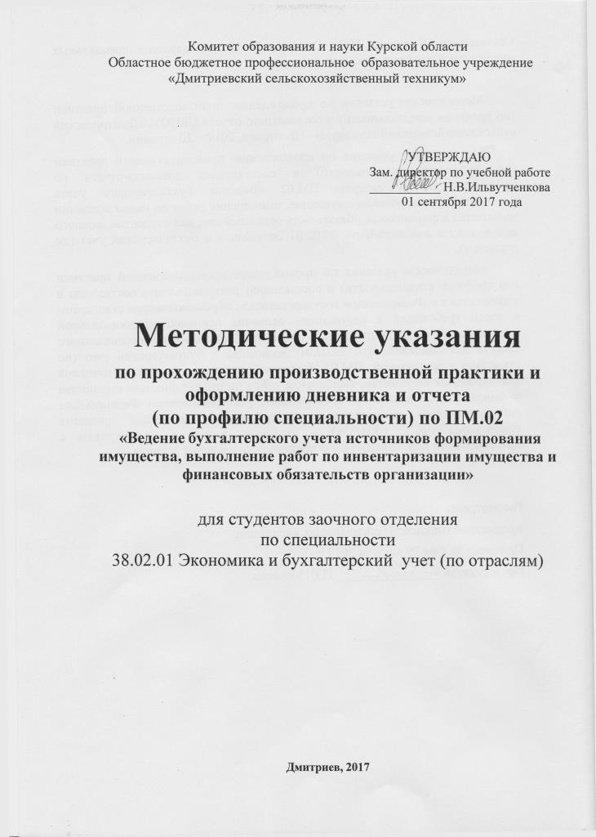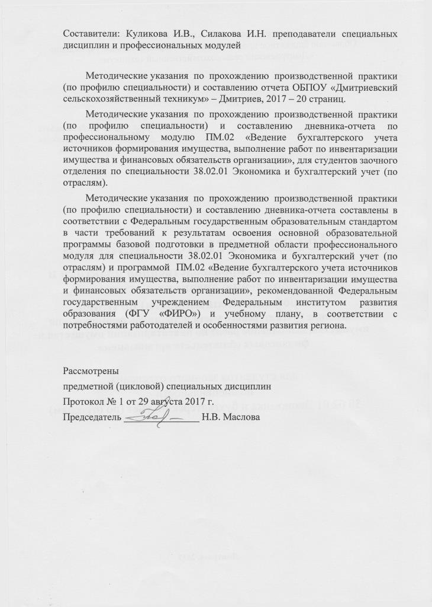

СОДЕРЖАНИЕ

 | Стр.
Введение | 4
Тематический план производственной практики (по профилю специальности) | 6
Содержание производственной практики | 6
Составление, оформление и защита отчета | 10
Приложение | 13
Перечень рекомендуемых учебных изданий, интернет-ресурсов, дополнительной литературы | 17

ВВЕДЕНИЕ
Производственная практика (по профилю специальности) является частью основной профессиональной образовательной программы в соответствии с ФГОС СПО по специальности 38.02.01 Экономика и бухгалтерский учет (по отраслям) в части освоения основного вида деятельности (ВД): ПМ.02 «Ведение бухгалтерского учета источников формирования имущества, выполнение работ по инвентаризации имущества и финансовых обязательств организации».
Цели и задачи производственной практики (по профилю специальности): формирование у студентов общих и профессиональных компетенций, приобретение опыта практической работы по специальности.
Требования к результатам освоения производственной практики: в результате прохождения производственной практики по профилю специальности, реализуемой в рамках модуля ППССЗ СПО по виду деятельности, предусмотренного ФГОС СПО, студент должен приобрести практический опыт работы - ведение бухгалтерского учета источников формирования имущества, выполнения работ по инвентаризации имущества и финансовых обязательств организации.
На освоение программы производственной практики по профилю специальности 38.02.01 Экономика и бухгалтерский учет (по отраслям) отведено:
в рамках освоения ПМ 02. - 36 часов.
Производственная практика предполагает проведение на предприятиях/организациях на основе прямых договоров, заключаемых между образовательным учреждением и каждым предприятием/организацией, куда направляются студенты. Производственная практика должна проводиться в организациях, направление деятельности которых соответствует профилю подготовки студентов.
Производственная практика (по профилю специальности) проводится после освоения профессионального модуля ПМ.02 «Ведение бухгалтерского учета источников формирования имущества, выполнение работ по инвентаризации имущества и финансовых обязательств организации».
Обязательным условием допуска к производственной практике (по профилю специальности) является освоение профессионального модуля.
Аттестация по итогам производственной практики (по профилю специальности) проводится на основании результатов, подтверждаемых дневниками практики студентов и отзывами руководителей практики на студентов.
Производственная практика (по профилю специальности) завершается дифференцированным зачётом студента освоенных общих и профессиональных компетенций.
Результаты прохождения производственной практики (по профилю специальности) по модулю учитываются при проведении государственной (итоговой) аттестации.
Результатом производственной практики является освоение студентами профессиональных и общих компетенций в рамках модулей ППССЗ СПО
Код | Наименование результата обучения по специальности
ПК 2.1. | Формировать бухгалтерские проводки по учету источников имущества организации на основе рабочего плана счетов бухгалтерского учета.
ПК 2.2. | Выполнять поручения руководства в составе комиссии по инвентаризации имущества в местах его хранения.
ПК 2.3. | Проводить подготовку к инвентаризации и проверку действительного соответствия фактических данных инвентаризации данным учета.
ПК 2.4. | Отражать в бухгалтерских проводках зачет и списание недостачи ценностей (регулировать инвентаризационные разницы) по результатам инвентаризации.
ПК 2.5. | Проводить процедуры инвентаризации финансовых обязательств организации.
ОК 1. | Понимать сущность и социальную значимость своей будущей профессии, проявлять к ней устойчивый интерес.
ОК 2. | Организовывать собственную деятельность, выбирать типовые методы и способы выполнения профессиональных задач, оценивать их эффективность и качество.
ОК 3. | Принимать решения в стандартных и нестандартных ситуациях и нести за них ответственность.
ОК 4. | Осуществлять поиск и использование информации, необходимой для эффективного выполнения профессиональных задач, профессионального и личностного развития.
ОК 5. | Владеть информационной культурой, анализировать и оценивать информацию с использованием информационно-коммуникационных технологий.
ОК 6. | Работать в коллективе и в команде, эффективно общаться с коллегами, руководством, потребителями.
ОК 7. | Брать на себя ответственность за работу членов команды (подчиненных), результат выполнения заданий.
ОК 8. | Самостоятельно определять задачи профессионального и личностного развития, заниматься самообразованием, осознанно планировать повышение квалификации.
ОК 9. | Ориентироваться в условиях частой смены технологий в профессиональной деятельности.
ОК 10. | Исполнять воинскую обязанность, в том числе с применением полученных профессиональных знаний (для юношей).
2. ТЕМАТИЧЕСКИЙ ПЛАН
ПРОИЗВОДСТВЕННОЙ ПРАКТИКИ (ПО ПРОФИЛЮ СПЕЦИАЛЬНОСТИ)
№ п/п | Наименование тем | Кол-во часов
 | Вводный инструктаж
1. | Раздел 1. Ведение бухгалтерского учета источников формирования имущества, выполнение работ по инвентаризации имущества и финансовых обязательств организации | 36
 | Задание № 1. Формирование бухгалтерских проводок по учету источников имущества организации на основе рабочего плана счетов бухгалтерского учета. | 16
 | Задание № 2. Выполнение поручения руководства в составе комиссии по инвентаризации имущества в местах его хранения. | 2
 | Задание № 3. Проведение подготовки к инвентаризации и проверке действительного соответствия фактических данных инвентаризации данным учета. | 4
 | Задание № 4. Отражение в бухгалтерских проводках зачета и списания недостачи ценностей (регулирование инвентаризационных разниц) по результатам инвентаризации. | 4
 | Задание № 5. Проведение процедуры инвентаризации финансовых обязательств организации. | 10

3. СОДЕРЖАНИЕ ПРОИЗВОДСТВЕННОЙ ПРАКТИКИ (ПО ПРОФИЛЮ СПЕЦИАЛЬНОСТИ)

Содержание отчета должно включать следующие разделы:

Вводный инструктаж
Постановка целей, задач, времени и места прохождения учебной практики; знакомство с руководителями практики; инструктаж по ведению дневника практики, оформлению и защите отчета по практике; организационные вопросы прохождения практики; проведение инструктажа по технике безопасности и пожарной безопасности.

Раздел 1. Ведение бухгалтерского учета источников формирования имущества, выполнение работ по инвентаризации имущества и финансовых обязательств организации
Задание № 1. Формирование бухгалтерских проводок по учету источников имущества организации на основе рабочего плана счетов бухгалтерского учета.

По данному заданию практики студент должен:
- принять участие в заполнении и обработке первичных документов по учету труда:
- табель учета использования рабочего времени;
- учетный лист тракториста-машиниста;
- учетный лист труда и выполненных работ;
- расчет начисления оплаты труда работникам животноводства;
- наряд на сдельную работу;
- путевой лист трактора;
- путевой лист грузового автомобиля;
- путевой лист легкового автомобиля и др.
- изучить порядок расчета заработной платы сотрудников;
- изучить порядок определения сумм удержаний из заработной платы сотрудников;
- изучить порядок определения финансовых результатов деятельности организации по основным видам деятельности;
- изучить порядок определения финансовых результатов деятельности организации по прочим видам деятельности;
- рассмотреть порядок отражения в учете операций по учету нераспределенной прибыли;
- рассмотреть порядок отражения в учете операций по учету собственного капитала;
- рассмотреть порядок отражения в учете операций по учету уставного капитала;
- рассмотреть порядок отражения в учете операций по учету резервного капитала и целевого финансирования;
- рассмотреть порядок отражения в учете операций по учету кредитов и займов.
Если учет автоматизирован, то ознакомиться с выходной информацией по аналитическому и синтетическому учету данного участка.

Задание № 2. Выполнение поручения руководства в составе комиссии по инвентаризации имущества в местах его хранения.
По данному заданию практики студент должен:
- раскрыть цели, виды и периодичность проведения инвентаризации на объекте практики;
- указать нормативные документы, регулирующие порядок проведения инвентаризации имущества;
- познакомиться с порядком проведения инвентаризации (основных средств, товарно-материальных ценностей, денежных средств, денежных документов и бланков документов строгой отчетности, расчетов) на объекте практики.

Задание № 3. Проведение подготовки к инвентаризации и проверке действительного соответствия фактических данных инвентаризации данным учета.
По данному заданию практики студент должен:
- пользоваться специальной терминологией при проведении инвентаризации имущества;
- ознакомиться с характеристикой имущества организации;
- принять участие в подготовке регистров аналитического учета по местам хранения имущества и передаче их лицам, ответственным за подготовительный этап, для подбора документации, необходимой для проведения инвентаризации;
- изучить порядок составления инвентаризационных описей и принять участие в их заполнении;
- принять участие в проведении физического подсчета имущества;
- принять участие в составлении сличительных ведомостей и установлении соответствия данных о фактическом наличии средств данным бухгалтерского учета.

Задание № 4. Отражение в бухгалтерских проводках зачета и списания недостачи ценностей (регулирование инвентаризационных разниц) по результатам инвентаризации.
По данному заданию практики студент должен:
- принять участие в выполнении работ по инвентаризации основных средств и отражении ее результатов в бухгалтерских проводках;
- принять участие в выполнении работ по инвентаризации нематериальных активов и отражении ее результатов в бухгалтерских проводках;
- принять участие в выполнении работ по инвентаризации и переоценке материально-производственных запасов и отражении ее результатов в бухгалтерских проводках;
- принять участие в формирование бухгалтерских проводок по отражению недостачи ценностей, выявленных в ходе инвентаризации, независимо от причин их возникновения с целью контроля на счете 94 «Недостачи и потери от порчи ценностей»;
- принять участие в формировании бухгалтерских проводок по списанию недостач в зависимости от причин их возникновения;
- принять участие в составлении акта по результатам инвентаризации.

Задание № 5. Проведение процедуры инвентаризации финансовых обязательств организации.
По данному заданию практики студент должен:
- принять участие в проведении выверки финансовых обязательств;
- принять участие в инвентаризации дебиторской и кредиторской задолженности организации;
- принять участие в проведении инвентаризации расчетов;
- принять участие в определении реального состояния расчетов;
- принять участие в выявлении задолженности, нереальной для взыскания, с целью принятия мер к взысканию задолженности с должников, либо к списанию ее с учета;
- принять участие в проведении инвентаризации недостач и потерь от порчи ценностей (счет 94), целевого финансирования (счет 86), доходов будущих периодов (счет 98).
Необходимо скопировать и приложить к отчету по практике следующие документы:
Табель учета использования рабочего времени; учетный лист тракториста-машиниста; учетный лист труда и выполненных работ; расчет начисления оплаты труда работникам животноводства; наряд на сдельную работу; путевой лист трактора; путевой лист грузового автомобиля; путевой лист легкового автомобиля; расчет пособия по временной нетрудоспособности; расчет отпускных; расчетно-платежная ведомость.
Приказ (распоряжение) руководителя организации о проведении инвентаризации (Инв.-22), инвентаризационная опись основных средств (Инв.-1), инвентаризационная опись товарно-материальных ценностей (Инв.-3), акт инвентаризации товарно-материальных ценностей отгруженных (Инв.-4), инвентаризационная опись товарно-материальных ценностей, принятых на ответственное хранение (Инв.-5), акт инвентаризации товарно-материальных ценностей, находящихся в пути (Инв.-6), акт инвентаризации наличных денежных средств (Инв.-15), инвентаризационная опись ценных бумаг и бланков строгой отчетности (Инв.-16), акт инвентаризации расчетов с покупателями, поставщиками и прочими дебиторами и кредиторами (Инв.-17), сличительная ведомость результатов инвентаризации основных средств (Инв.-18), сличительная ведомость результатов инвентаризации товарно-материальных ценностей (Инв.-19), ведомость учета результатов, выявленных инвентаризацией (Инв.-26)).

4. СОСТАВЛЕНИЕ, ОФОРМЛЕНИЕ И ЗАЩИТА ОТЧЕТА
Формой отчетности студентов по завершению прохождения производственной практики (практики по профилю специальности) является письменный отчет по практике с приложением соответствующих документов. Отчет содержит систематизированные данные о практике.
Отчет составляется в ходе прохождения практики по мере изучения и выполнения работ по программе практики. Отчет должен содержать развернутые ответы на все вопросы, предусмотренные программой прохождения практики. Ответы могут быть проиллюстрированы учетной и отчетной документацией, копиями документов и нормативных правовых актов и т.д.
В отчете необходимо описать, как изучался практикантом данный вопрос, какими документами, справочниками, нормами и нормативно-правовыми актами он пользовался и из какой литературы или компьютерной базы данных их взял. Текст отчета рекомендуется дополнить схемами, графиками, таблицами, наглядно иллюстрирующими деятельность организации и деятельность самого студента в ходе практики.
Для сбора данных студенты могут использовать различные документальные источники (бухгалтерская, финансовая, статистическая, налоговая отчетность).
Неполные и небрежно оформленные отчеты к защите не допускаются.
Отчет не должен состоять только из копий документов.
Прилагаемые к отчету копии документов должны быть упомянуты и разъяснены в текстовой части отчета.
Текст отчета должен быть подготовлен с использованием компьютера в Word, распечатан на одной стороне белой бумаги формата А4 (210х297). Цвет шрифта – черный, межстрочный интервал – полуторный, гарнитура – Times New Roman, размер шрифта – 14 кегль. Размеры полей: левое – 20 мм, правое 15 мм, верхнее и нижнее – 20 мм.
Основную часть отчета следует делить на разделы, подразделы и пункты и нумеровать их арабскими цифрами, например: разделы – 1, 2, 3 и т.д.; подразделы – 1.1, 1.2, 1.3 и т.д.; пункты – 1.1.1, 1.1.2, 1.1.3 и т.д.
При перечислении внутри пунктов перед каждой позицией следует ставить дефис (другие маркеры документа) или строчную букву по алфавиту (за исключением ё, з, о, г, ь, й, ы, ъ).
Заголовки разделов располагают посередине строки, каждый раздел начинается с новой страницы. Названия подразделов и пунктов следует писать после номера с абзацного отступа, с прописной буквы, не подчеркивая. Точка в конце заголовка не ставится; переносы слов в заголовках не допускаются. При переносе заголовка на вторую строку устанавливается межстрочный интервал – одинарный.
Таблицы, схемы, плановая, учетная, отчетная и другая документация могут быть представлены как по мере изложения вопроса, так и в конце отчета (в виде приложений). Они обязательно должны быть пронумерованы, снабжены единообразными подписями и описаны в отчете (с какой целью прилагаются, как используются на практике).
Название таблицы следует помещать над таблицей слева, без абзацного отступа, в одну строку с ее номером через тире (например, Таблица 1 – Основные показатели деятельности предприятия).
Нумерация листов отчета – сквозная по всему тексту, включая приложения; номер страницы проставляется посередине строки нижнего поля листа размером шрифта 10, начиная со 2 листа; первым листом считается титульный лист, номер листа на нем не ставится.
Письменный отчет содержит следующие разделы:
- Титульный лист (Приложение 1).
- Отзыв-характеристика по итогам практики (Приложение 2).
- Аттестационные листы с оценкой работы студента (Приложение 3).
- Дневник прохождения практики (Приложение 4).
В дневнике в хронологическом порядке ведется ежедневный учет проделанной работы прохождения практики в форме кратких записей о выполненных мероприятиях, в нем указывается также перечень изученных документов и литературы. Дневник должен быть заверен руководителем практики от организации.
- Содержание (Приложение 5).
- Введение (содержит обобщение собранных материалов, раскрывает вопросы и направления, которыми студент занимался на практике, не более одной страницы).
- Практическая часть (включает графы и параграфы в соответствии с логической структурой изложения выполненных заданий по разделам курса в соответствии с программой практики). Материалы содержания должны отражать виды работ, указанные в календарно-тематическом плане прохождения производственной практики, исходя из конкретных условий базы практики.
- Заключение (выводы по итогам практики в сжатой форме).
- Список использованной литературы.
- Приложения (состоит из материалов, имеющих вспомогательное значение, например, копии документов, заполненные студентами документы, таблицы, схемы, положения и пр.).
Титульный лист отчета, дневник, отзыв-характеристика, аттестационные листы работы практиканта должны быть подписаны руководителем практики от организации и заверены гербовой печатью организации.
Все отчетные документы должны быть подшиты в отдельную папку. Объем отчета должен составлять 20-30 страниц.
По результатам прохождения практики по профилю специальности выставляется зачет, и после этого студенты сдают экзамен по профессиональному модулю.
Студенты, не выполнившие без уважительной причины требования программы практики по профилю специальности или получившие отрицательную оценку, отчисляются из техникума как имеющие академическую задолженность в порядке, предусмотренным Положением о техникуме. В случае уважительной причины студенты направляются на практику вторично.

Областное бюджетное профессиональное образовательное учреждение
«Дмитриевский сельскохозяйственный техникум»

ОТЧЕТ
о прохождении производственной практики
(практики по профилю специальности) по ПМ.02

«Ведение бухгалтерского учета источников формирования имущества, выполнение работ по инвентаризации имущества и финансовых обязательств организации»

Студента (ки) группы ________________________________________
(группа) (Фамилия, имя, отчество)

по специальности № 38.02.01 Экономика и бухгалтерский учет (по отраслям)

Наименование и адрес организации (указывается место прохождения производственной практики) ________________________________________________________
_____________________________________________________________________________________________________________________________

Период прохождения практики «__» ________ 201_г. – «__» ________ 201_г.

Дата сдачи _____________

Оценка ________________

Руководитель практики
от техникума ____________ ____________ ___________
(должность, Фамилия И.О.) (место печати) (подпись)
Руководитель практики
от организации ________________________ __________ _________________
(должность) (подпись) (И.О. Фамилия)
М.П.

Дмитриев, 2017

Приложение 2

Отзыв
о прохождении производственной практики (практики по профилю специальности) по ПМ.02 «Ведение бухгалтерского учета источников формирования имущества, выполнение работ по инвентаризации имущества и финансовых обязательств организации»

Студент (ка) _____________________________________________
(Фамилия И.О)
группы Б-16.2 проходил (а) практику с «__» _______ 201_г. по «__» _______ 201_г.
в _____________________________________________________________________________.
(полное наименование организации)
- Уровень теоретической подготовки, готовность к выполнению работы по специальности________________________________________________________________________________________________________________________________________________________________________________________________________________________________________________________________________________________________________.
- Результаты работы
____________________________________________________________________________________________________________________________________________________________________________________________________________________________________________________________________________________________________________________.
- Степень ответственности, дисциплинированности
__________________________________________________________________________________________________________________________________________________________.
- Личные и деловые качества
_______________________________________________________________________________________________________________________________________________________________________________________________________________________________________.
- Качество дневника по практике
__________________________________________________________________________________________________________________________________________________________.
- Качество отчета по практике
_______________________________________________________________________________________________________________________________________________________________________________________________________________________________________.
- Рекомендации
_______________________________________________________________________________________________________________________________________________________________________________________________________________________________________.

Рекомендуемая оценка – _____________________.
(отлично/хорошо/удовлетворительно/неудовлетворительно)

Руководитель практики от организации

__________________________________ __________________________________
(должность, фамилия, имя, отчество) (подпись)
М.П.
Дата
Приложение 3

Аттестационный лист производственной практики
(по профилю специальности)

по профессиональному модулю ПМ.02 Ведение бухгалтерского учета источников формирования имущества, выполнение работ по инвентаризации имущества и финансовых обязательств организации

- Студент (ка) ____________________________________________________________,
гр. Б- ___, по специальности СПО 38.02.01 Экономика и бухгалтерский учет (по отраслям)
- Место проведения практики (организация), наименование, юридический адрес: _____________________________________________________________________________
_____________________________________________________________________________
- Время проведения практики с «__» ________ 201_г. по «__» ________ 201_г.
- Виды и объем работ, выполненные студентом во время практики:
Коды результатов освоения | Показатели оценки результата | Оценка
ПК 2.1. | Формулирование бухгалтерских проводок по учету источников имущества и осуществления корреспонденции счетов.  Соответствие оформленных проводок действующим законодательным актам в области налогообложения и бухгалтерского учета.
ПК 2.2. | Соответствие действий обучающегося в составе инвентаризационной комиссии поручениям руководства.  Использование нормативных документов, регулирующих порядок проведения инвентаризации имущества.
ПК 2.3. | Осуществление подготовительных работ перед инвентаризацией.  Соответствие процедуры проведения инвентаризации правилам, определенным действующими нормативными документами.  Составление сличительных ведомостей и установление соответствия данных о фактическом наличии средств данным бухгалтерского учета.
ПК 2.4. | Выполнение работ по инвентаризации хозяйственных средств организации.  Оформление результатов инвентаризации бухгалтерскими проводками.  Осуществление контировки операций по зачету и списанию недостач.  Формирование бухгалтерских проводок по списанию недостач в зависимости от причин их возникновения.  Составление акта по результатам инвентаризации.
ПК 2.5. | Соответствие процедуры проведения инвентаризации финансовых обязательств действующим правилам, определенным нормативными документами.

- Качество выполнения работ в соответствии с технологией и (или) требованиями организации, в которой проходила практика
_______________________________________________________________________
_______________________________________________________________________
_______________________________________________________________________
_______________________________________________________________________
_______________________________________________________________________
_______________________________________________________________________
_______________________________________________________________________
_______________________________________________________________________

Производственная практика (по профилю специальности) освоена
с оценкой ____________________________

Руководитель практики _________ ____________ ___________________
Дата Подпись Расшифровка подписи

Руководитель организации _________ _____________ ___________________
М.П. Дата Подпись Расшифровка подписи

Приложение 4

(заглавный лист)

Областное бюджетное профессиональное образовательное учреждение
«Дмитриевский сельскохозяйственный техникум»

Дневник
прохождения производственной практики
(практики по профилю специальности)

Студента (ки) группы Б-16.2 __________________________________________________________________
(Фамилия, имя, отчество)
по специальности № 38.02.01 Экономика и бухгалтерский учет (по отраслям)

по профессиональному модулю ПМ.02 «Ведение бухгалтерского учета источников формирования имущества, выполнение работ по инвентаризации имущества и финансовых обязательств организации».

Наименование организации _______________________________________
(наименование и адрес организации прохождения практики)

_____________________________________________________________________________________________

Период прохождения практики «__» _______ 201_г. – «__» ________ 201_г.

Руководитель практики от организации
__________________________________ ______________________
(должность, фамилия, имя, отчество) (подпись)
М.П.

(со второй страницы)

Дата | Рабочее  место | Краткое содержание  выполненных работ | Подпись  руководителя  практики

Приложение 5

Содержание

 | Введение
. | ПМ.02 «ВЕДЕНИЕ БУХГАЛТЕРСКОГО УЧЕТА ИСТОЧНИКОВ ФОРМИРОВАНИЯ ИМУЩЕСТВА, ВЫПОЛНЕНИЕ РАБОТ ПО ИНВЕНТАРИЗАЦИИ ИМУЩЕСТВА И ФИНАНСОВЫХ ОБЯЗАТЕЛЬСТВ ОРГАНИЗАЦИИ»
1. | МДК.02.01 «Практические основы бухгалтерского учета источников формирования имущества организации»
1.1. | Формирование бухгалтерских проводок по учету источников имущества организации на основе рабочего плана счетов бухгалтерского учета
2. | МДК.02.02 «Бухгалтерская технология проведения и оформления инвентаризации»
2.1. | Выполнение поручения руководства в составе комиссии по инвентаризации имущества в местах его хранения.
2.2. | Проведение подготовки к инвентаризации и проверке действительного соответствия фактических данных инвентаризации данным учета.
2.3. | Отражение в бухгалтерских проводках зачета и списания недостачи ценностей (регулирование инвентаризационных разниц) по результатам инвентаризации.
2.4. | Проведение процедуры инвентаризации финансовых обязательств организации.
 | Список использованной литературы
 | Приложения

ПЕРЕЧЕНЬ РЕКОМЕНДУЕМЫХ УЧЕБНЫХ ИЗДАНИЙ,
ИНТЕРНЕТ-РЕСУРСОВ, ДОПОЛНИТЕЛЬНОЙ ЛИТЕРАТУРЫ
Основные источники:
Законодательные и нормативные акты:
- Налоговый кодекс РФ. Часть 2. от 5 августа 2000г. №117-ФЗ.
- Федеральный закон «О бухгалтерском учете».
- Методические рекомендации о порядке формирования показателей
бухгалтерской отчетности организации, утвержденные приказом
Министерства финансов Российской Федерации от 28.06.2000 г. № 60.
- Методические указания по инвентаризации имущества и финансовых обязательств. Утверждены Приказом Министерства финансов в Российской Федерации от 13 июня 1995г. № 49.
- Письмо Центрального Банка России от 4 октября 1993г. № 18 Об утверждении «Порядка ведения кассовых операций в Российской Федерации» (в ред. Письма ЦБ РФ от 26.02.96 г. № 247).
- План счетов бухгалтерского учета финансово-хозяйственной деятельности организации и Инструкция по его применению, утвержденные приказом Министра финансов Российской Федерации от 31.10.2000 г. № 94н.
- Положение по ведению бухгалтерского учета и бухгалтерской отчетности, утв. Приказом Минфина РФ от 29.07.98 № 34н (с изм., утв. Приказом Минфина РФ от 24.03.2000 № 31н).
- Положение по бухгалтерскому учету (ПБУ 4/99) «Бухгалтерская
отчетность организаций», утв. Приказом Минфина РФ от 06.07.99 № 43н.
- Положение по бухгалтерскому учету (ПБУ) 9/99 «Доходы организации», утв. Приказом Минфина РФ от 06.05.99 № 32н.
- Положение по бухгалтерскому учету (ПБУ) 10/99 «Расходы организации», утв. Приказом Минфина РФ от 06.05.99 № 33н.
- Положение по бухгалтерскому учету (ПБУ 5/01) «Учет материально-производственных запасов», утв. Приказом Минфина РФ от 09.06.2001 № 44н.
- Положение по бухгалтерскому учету (ПБУ 6/01) «Учет основных средств», утв. Приказом Минфина РФ от 30.03.2001 № 26н.
- Положение по бухгалтерскому учету (ПБУ 1/08) «Учетная политика
организации», утв. Приказом Минфина РФ от 06.10.2008 № 106н.
- Положение по бухгалтерскому учету (ПБУ 14/07) «Учет
нематериальных активов», утв. Приказом Минфина РФ от 27.12.2007 № 153н.
- Положение по бухгалтерскому учету (ПБУ 15/08) «Учет расходов по займам и кредитам», утв. Приказом Минфина РФ от 06.10.2008 № 107н.
- Положение по бухгалтерскому учету (ПБУ 19/02) «Учет финансовых вложений», утв. Приказом Минфина РФ от 10.12.2002 № 126н.
- Положение по бухгалтерскому учету (ПБУ 18/02) «Учет расчетов по налогу на прибыль», утв. Приказом Минфина РФ от 19.11.2002 № 114н.
- Положение по бухгалтерскому учету «Отчет о движении денежных средств» (ПБУ 23/2011). Утверждено приказом Министерства финансов Российской Федерации от 02.02.2011г. N 11н.
- Унифицированные формы первичной учетной документации по учету денежных расчетов с населением при осуществлении торговых операций с применением контрольно-кассовых машин. Утверждены постановлением Госкомстата РФ от 25 декабря 1998г. № 132.
Учебные издания:
- Белова Н.Г.. Хоружий Л.И. Бухгалтерский учет в сельском хозяйстве : учебник – М. : Эксмо, 2012. - 606 с.
- Гомола А.И. Бухгалтерский учет : учеб. для студ. сред. проф. учеб. заведений / А.И. Гомола, В.Е. Кириллов, С.В. Кириллов. – 4-е изд., испр. – М. : Издательский центр «Академия», 2011. – 384 с.
- Иванова Н.В. Бухгалтерский учет : учеб. пособие для сред. проф. учеб. заведений / Н.В. Иванова – 5-е издан., стер. – М. : Издательский центр «Академия», 2013. –304 с.
- Кассовые и банковские операции с учетом всех изменений в законодательстве / Под ред. Г.Ю. Касьяновой. – Изд. : АБАК, 2011. – 296 с.
- Лебедева Е.М. Бухгалтерский учет : учеб. пособие для студ. сред. проф. учеб. заведений / Е.М. Лебедева. – М. : Издательский центр «Академия», 2013. – 272 с.
- Радченко Ю.В. Анализ финансовой отчетности : учебное пособие / Ю.В. Радченко. – Изд. 3-е, доп. и перер. – Ростов н/Д : Феникс, 2011. – 218 с.
- Савицкая Г.В. Анализ хозяйственной деятельности предприятия : Учебник. – 5-е изд., перераб. и доп. – М. : ИНФРА-М, 2014. – 536с.
- Чая Т.В. Бухгалтерский учет для экономических специальностей : учебное пособие / В.Т. Чая, О.В. Латыпова. – 2-е изд., стер. – М. : КНОРУС, 2012. – 224 с.
Дополнительные источники:
- Богаченко В.М., Кириллова Н.А. Бухгалтерский учет. Серия: Среднее профессиональное образование. – М.: Феникс, 2011. – 462 с.
- Бизнес-планирование : учеб. пособие для студ. Сред. Проф. учеб. заведений / А.И. Гомола, П.А. Жанин. – 5-е изд., стер. – М. : Издательский центр «Академия», 2012. – 144 с.
- Губина О.В., Губин В.Е. Анализ финансово-хозяйственной деятельности. Практикум Серия: Профессиональное образование – М. : Форум, Инфра- М, 2011. – 192 с.
- Донцова Л. В. Анализ финансовой отчетности : учебник для вузов / Л. В. Донцова, Н. А. Никифорова. – 7-е изд., перераб. и доп. - М. : Дело и Сервис, 2012. – 376с.
- Камышанов П.И. Бухгалтерская финансовая отчётность : составление и анализ / П.И. Камышанов, А.П. Камышанов. – 8-е изд., исправ. – М. : Омега-Л, 2011. – 221 с.
- Канке А.А. Анализ финансово-хозяйственной деятельности предприятия: учебное пособие / А.А. Канке, И.П. Кошевая. Серия: профессиональное образование – М.: ФОРУМ, 2012. – 288 с.
- Кассовые операции. / Под. ред. Стяжкиной Т.А. – М. : Экзамен, 2011. – 160 с.
- Кондраков Н.П. Бухгалтерский (финансовый, управленческий) учет. – М. : Проспект, 2013. – 352с.
- Ларионов А.Д. Бухгалтерский учет. – М.: Проспект, 2011. – 392 с.
- Лебедева Е.М. Бухгалтерский учет: практикум: учеб. пособие для студ. учреждений сред. проф. образования / Е.М. Лебедева. – 2-е изд., испр. – М.: Издательский центр «Академия», 2011. – 160 с.
- Лысенко Д.В. Комплексный экономический анализ хозяйственной деятельности. – М.: ИНФРА-М, 2012. – 320 с.
- Маркарьян Э.А. и др. Экономический анализ хозяйственной деятельности: учебник / Маркарьян Э.А., Герасименко Г.П., Маркарьян С.Э. – Ростов н/Д.: Феникс, 2013. – 576 с.
- Негашев Е.В., Шеремет А.Д. Методика финансового анализа деятельности коммерческих организаций. – Изд. 2-е изд., перераб. и доп. - М.: ИНФРА-М, 2011. – 208 с.
- Натепрова Т.Я., Трубицына О.В. Бухгалтерская (финансовая) отчетность. – М.: Дашков и К, 2012. – 292 с.
- Пятов М.Л. Анализ финансовой отчетности : учеб. пособие / М.Л. Пятов, Н.А. Соколова. – М.: Изд-во «Бухгалтерский учет», 2011. – 352 с.
- Тумасян Р.З. Бухгалтерский учёт : учеб.-практ. пособие / Р.З. Тумасян. – 9-е изд., стер. – М.: Издательство «Омега-Л», 2012. – 823 с.
- Шеремет А.Д. Анализ и диагностика финансово-хозяйственной деятельности предприятия. – М.: ИНФРА-М, 2011. – 368 с.
Периодические издания:
Журналы «Главбух», «Консультант бухгалтера», «Экономика сельскохозяйственных и перерабатывающих предприятий».

Интернет-ресурсы
- http: // www.consultant.ru/ Справочно-правовая система КонсультантПлюс.
- http:// www.garant.ru/ Справочно-правовая система «Гарант».
- http://www.edu.ru/ Российское образование Федеральный портал.
- http://www.buhsoft.ru/ Программы для бухгалтерии BUHSOFT.
- http://www.buh.ru БУХ.1С/ - Интернет-ресурс для бухгалтера.
- http://www.buhgalteria.ru/ Бухгалтерия. Ru. Образовательный ресурс по бухгалтерскому учету.
- http://www.kadis.ru/ipb/ Библиотека бухгалтера, информационный центр «Кадис».
- http://www.buh.ru/ Ресурс для бухгалтеров.
- http://www.klerk.ru/ Электронная библиотека. Статьи бухгалтеру. Клерк.ру.
- http://www.tacis-accounting.ru/ Реформа бухгалтерского учета в России.

